Vragenlijst ICT in je organisatie

De context van je project - Wat je moet weten voordat je aan de slag gaat

- Wat is de visie binnen de organisatie op technologie en digitaal werken binnen zorg- en ondersteuningsprocessen? In hoeverre is dit geformaliseerd en vastgelegd?
- Werkt de organisatie met elektronische cliëntendossier/EPD? Wat is samengevat het proces daarvoor?
- Is er een intern bedrijfsnetwerk en hoe is de toegankelijkheid hiervan geregeld?
- Hoe ziet de werkplek van medewerkers eruit? Welke apparatuur (laptops, smartphones, tablets) hebben zij? En wat zijn de belangrijkste programma’s en apps die worden gebruikt?
- Hoe is de connectiviteit op de verschillende locaties geregeld (internet, telefonie, internet)? En welke knelpunten liggen er wat betreft connectiviteit?
- Is er overal, op alle locaties (in alle hoeken en gaten), toegang tot wifi? Is wifi voor cliënten en medewerkers toegankelijk? Kunnen apparaten vrij gebruikmaken van een internetverbinding (open verbinding zonder inlog)? Welke restricties zijn er?
- Hoe digitaal vaardig zijn medewerkers? Waar blijkt dat uit?
- Is er training/scholing? Tip: verbeter je digitale vaardigheden via de website digivaardigindezorg.nl/gehandicaptenzorg/.
- Hoe wordt de privacy van persoonlijke gegevens gewaarborgd? Wie is de Functionaris Gegevensbescherming? En wie is de functionaris dataveiligheid ICT-systemen?
- [Vul aan met je eigen vragen] …

Wat je vraagt aan het ICT-team als je technologie gaat implementeren
- Hoe ziet het ICT-team eruit? En welke functies vervullen zij?
- Wat is de positie van het ICT-team? Hoe hulpvaardig, toegankelijk en innovatie-minded zijn zij?
- Welke rol heeft het ICT-team bij de ondersteuning van medewerkers?
- Welke rol heeft het ICT-team bij de ondersteuning van cliënten? Werken zij voor deze ondersteuning samen met cliënten, bijvoorbeeld via dagvoorziening?
- Maakt het ICT-team deel uit van de projectgroep? Welke rol en verantwoordelijkheid hebben zij?
- Hoe verloopt de samenwerking van het ICT-team met het zorgmanagement, vastgoed-team en ondersteunende afdelingen (zoals Onderhoudsdienst, Applicatiebeheer, Financiën, Communicatie)?
- [Vul aan met je eigen vragen] …

Wat je vraagt over specifieke technische zaken en de context, als je meer weet is over de scope van het project
- Welke centrale zorg-systemen (ECD en Zorgalarmering) worden gebruik voor het functionele thema van het project? Welke relatie hebben deze systemen met andere organisatie-brede systemen (HRM-systeem, financiële systemen, planningssysteem)?
- Welke zijn de voornaamste externe ICT-partners die een rol hebben in de organisatie (bijvoorbeeld voor werkplekken, zorgalarmering, ECD)?
- Welke rol hebben deze externe ICT-partners voor wat betreft technisch en functioneel beheer van welke systemen?
- Is er een beleid voor servicemodellen van externe partners als er voorzieningen worden ingekocht (PaaS, IaaS, SaaS)?
- Hoe is het ICT-beleid ten aanzien van hardware en software voor medewerkers en voor cliënten (bijvoorbeeld ‘Bring your own device’)? En hoe is het Mobile Device Management geregeld?
- Zijn het zorgmanagement, het vastgoed-team, en ondersteunende afdelingen (zoals Onderhoudsdienst, Applicatiebeheer, Financiën, Communicatie) voldoende betrokken bij ICT en laten zij voldoende commitment zien?
- [Vul aan met je eigen vragen] …

Wat je vraagt als je meer weet over typen technologie die passen bij het zorginhoudelijk vraagstuk
- Welke ervaring is er binnen en buiten je organisatie met dit type of vergelijkbare technologie?
- Kennen jullie de leverancier van/producten met deze technologie? Wat zijn de ervaringen?
- Hoe sluit dit type technologie aan op de huidige ICT-strategie, architectuur en data-infrastructuur?
- Is de huidige technische infrastructuur (netwerk, servers, cloud) geschikt voor deze technologie? Ook wanneer je het in de hele organisatie gaat gebruiken voor alle cliënten die ervoor in aanmerking komen?
- Hoe zou dit type technologie (technisch) beheerd kunnen worden?
- Hoe schaalbaar is dit type technologie als we deze breed in gebruik willen nemen?
- Hoe complex is de technische installatie/integratie naar verwachting? Welke knelpunten voorzien jullie?
- Voorzien jullie met dit type technologie knelpunten rondom databeveiliging of AVG? Welke?
- Denken jullie dat dit een geschikt type technologie is om verder verdiepend te verkennen? Waarom wel/niet?
- [Vul aan met je eigen vragen] …

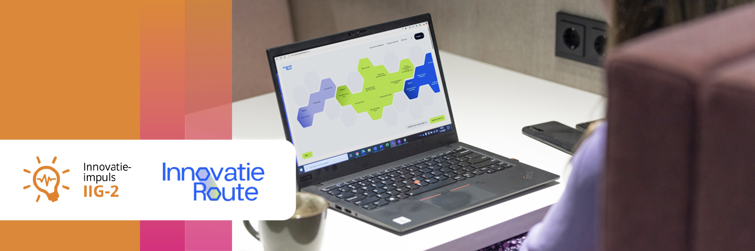
Colofon
Dit kennisproduct is ontwikkeld binnen de Innovatie-impuls 2, een programma van Vilans in samenwerking met Academy Het Dorp en wordt gesubsidieerd door het ministerie van Volksgezondheid, Welzijn en Sport (VWS), als onderdeel van de Toekomstagenda zorg en ondersteuning voor mensen met een beperking. Dit kennisproduct wordt aangeboden via de InnovatieRoute.

Jaar van publicatie
December 2025

Disclaimer
Vilans en Academy Het Dorp streven er samen met betrokkenen naar om gebruik te maken van juiste, actuele en beschikbare gegevens in publicaties. Ondanks onze zorgvuldigheid aanvaarden we daar geen aansprakelijkheid voor. Onze publicaties mag je downloaden, verveelvoudigen en naar verwijzen mits:
- Er sprake is van niet-commerciële doeleinden.
- Je beschrijft dat de publicatie van Vilans en Academy Het Dorp is, noemt eventuele auteurs en plaatst een URL of hyperlink naar de publicatie.
- Je vermeldt de Creative Commons CC BY-NC-SA 4.0 licentie, inclusief link.
Wil je een onderdeel gebruiken voor een eigen publicatie? Ook dan gelden de hierboven genoemde voorwaarden. De Creative Commons CC BY-NC-SA 4.0 licentie is niet van toepassing op beeldmateriaal, content van derden en op onderdelen waar dit specifiek bij benoemd staat.

